**8英寸全自动探针台**

**PT-9200**

**1.1设备外观：**

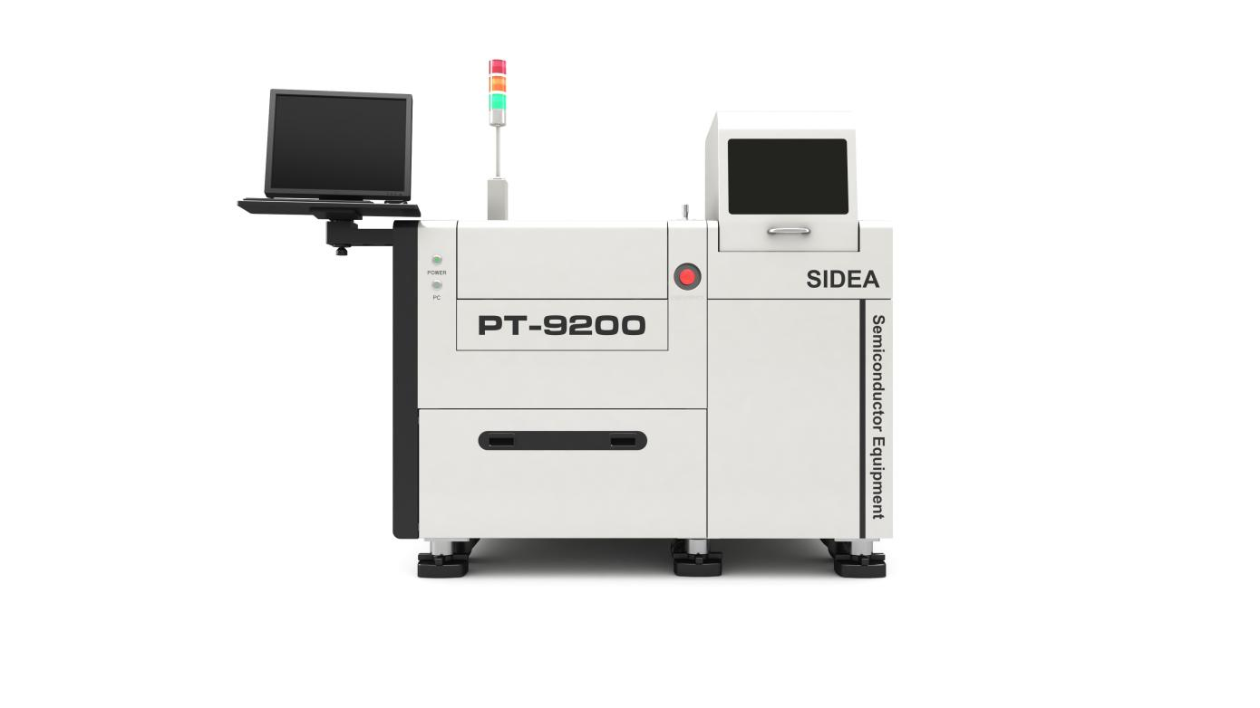

**1.2 设备名称：**8英寸全自动探针台

**1.3 设备型号：**PT-9200

**1.4 设备供应商及原厂：**矽电半导体设备（深圳）股份有限公司

**1.5 应用领域：**适用于8英寸及以下的集成电路、功率器件、Mems类晶圆测试

**1.6 设备概述：**适用于5～8英寸集成电路晶圆的自动探针测试。整机特别针对集成电路多芯多探针及高定位精度的测试需求进行设计，可以满足2000根探针以下的单芯或多芯测试，配备全自动上下片系统，具有高精度、高刚性，高稳定性的特点；自动对针提高了对准精度，方便客户多针、多芯测试需要；面板可翻转，方便维护；搭载大尺寸的磨针台，适应不同的磨针方式； 多样化的定制功能。

**1.7 产品特点：**

* 高精度定位平台（定位精度±2微米）；
* 可满足2000根探针测试，可用于多芯同时探测,提升产能效益；
* 高精密光学模组，结合最新图像软件算法，实现探针自动精确定位，安全可靠全自动测试；
* CHUCK模块化设计，选配、更换更加便捷；
* 搭载大尺寸的磨针台，适应不同的磨针方式；
* 低漏电chuck：Chuck leakage＜1pA@10V下；
* 配置自动打点器，打点动作时间可调，支持测试后自动打点；
* 支持13和25槽片盒传片（SEMI标准）；

**1.8 自动化功能：**

* SMIF接口、天车系统对接；
* 晶圆厚度自动检测功能；
* 自动晶圆对准功能；
* 自动对针功能；
* 针痕检测功能（图像显示扎针后针痕）；
* 自动清针功能；
* MAP图实时显示、存储产品（支持 wafer map生成及上传测试机）；
* CHUCK自动清理功能；
* 晶圆ID自动读取；
* 自动打点，具备打点器对准调整功能

**1.9 选配测试应用：**

* 高压测试
* 大电流测试
* 高温测试
* 高低温测试
* 坏点重测
* WAT测试
* 射频测试
* 无Notch预对准
* 遮光处理
* 薄片传输方案，解决Taiko/超薄/翘曲等晶圆片无损自动上下料传输